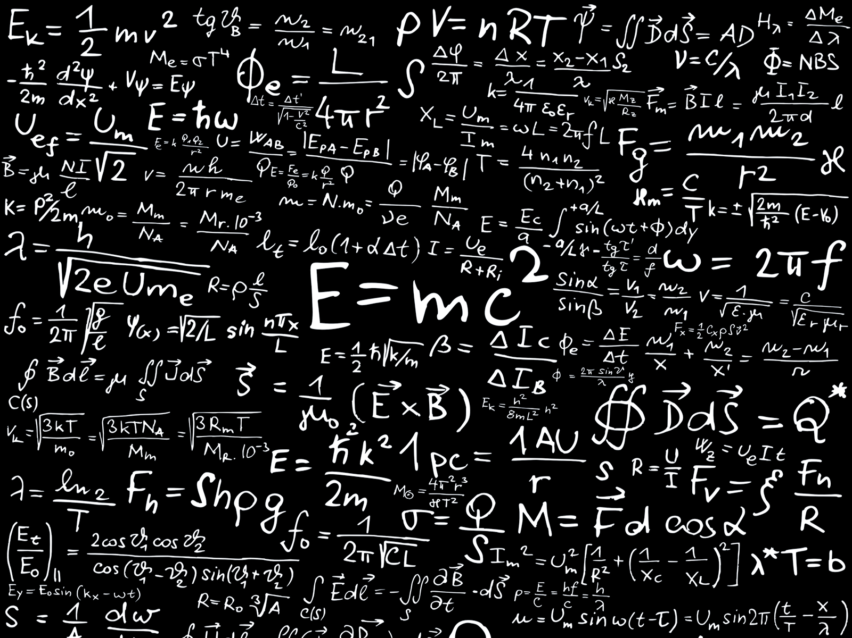

Trabajo #1

Física-Matemática

Andrés Montenegro

UTC

TRABAJO 1 .FISICA .UTC.

VALOR PORCENTAL 5%

TOTAL DE PUNTOS 27

Resolver los triángulos

CALCULE LAS VARIABLES EN MORADO Y ROJO. 6 PUNOTS

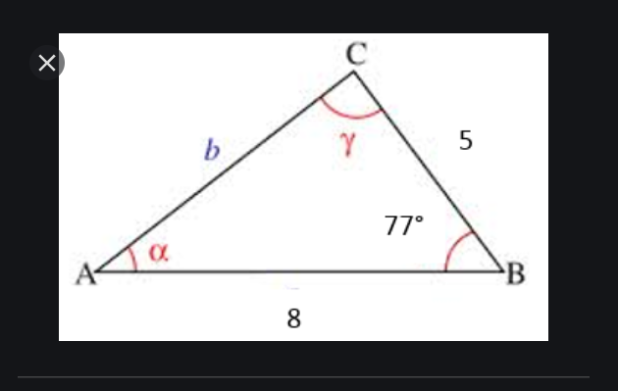

= + 2 (5) (8) cos (77) = 25 + 64 80 cos (77) = 89 18 = 71

= = 8.42

= + 2 (8.42) (5) cos

CALCULA LOS ANGULOS FALTANTES Y LADO .6 PUNTOS

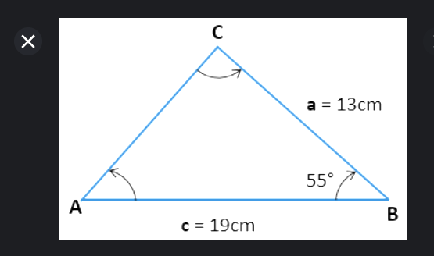

=

Resolver problema 1, 4 y 5. 15 PUNTOS.

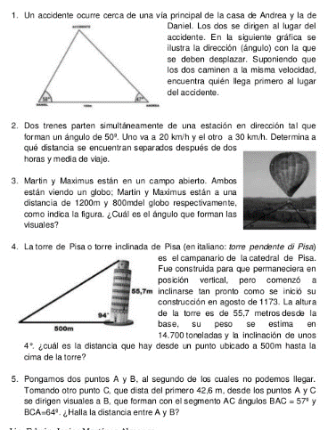

1.

Andrés

Andrea

Daniel llegará primero debido a la recitud del ángulo.

4.

La distancia es de 506.9 metros.

5.

La distancia es de 44.6 metros.



ES HORA DE TRIUNFAR